Принято:  педагогическим советом  МБОУ «Пристань-Берсутская ООШ»  Протокол № 3 от « 23 » марта 2021 г. | 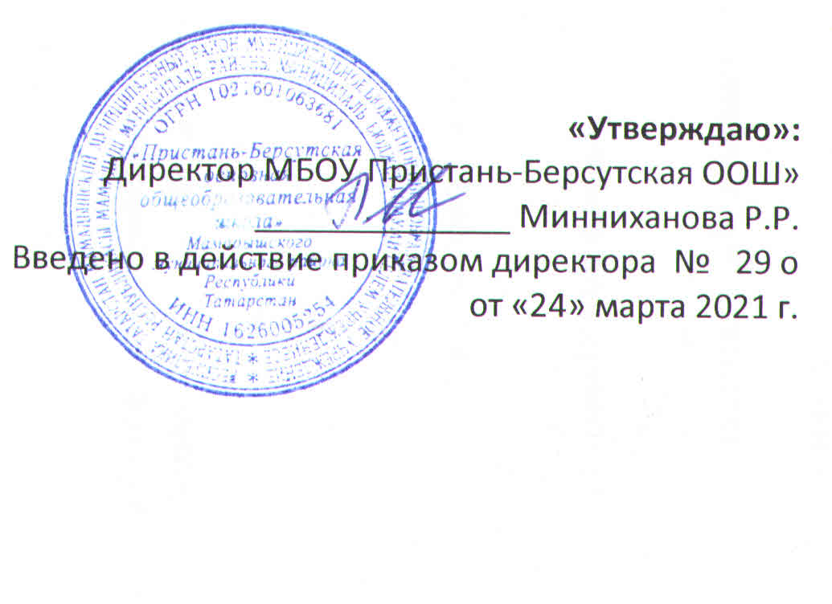

Порядок оказания учебно-методической помощи обучающимся, в том
числе в форме индивидуальных консультаций, оказываемых дистанционно с использованием информационных и телекоммуникационных технологий в МБОУ «Пристань-Берсутская ООШ»
- ОБЩИЕ ПОЛОЖЕНИЯ
  - Порядок оказания учебно-методической помощи обучающимся в МБОУ «Пристань-Берсутская ООШ» (далее - Порядок) определяет порядок оказания учебно- методической помощи учащимся, в том числе в форме индивидуальных консультаций, оказываемых дистанционно с использованием информационных и телекоммуникационных технологий, при реализации образовательных программ или их частей с применением электронного обучения, дистанционных образовательных технологий.
  - Настоящий Порядок разработан в соответствии с:
Федеральным законом № 273-Ф3 от 29.12.2012 г. «Об образовании в
Российской Федерации»;
Федеральными государственными образовательными стандартами общего образования;
Приказом Министерства образования и науки РФ от 23.08.2017 г. № 816 «Об утверждении Порядка применения организациями, осуществляющими образовательную деятельность, электронного обучения, дистанционных образовательных технологий при реализации образовательных программ»;
Федеральным законом от 27.07.2006 г. № 152-ФЗ «О персональных данных»;
Уставом МБОУ «Пристань-Берсутская ООШ» (далее - МБОУ).
  - Реализация образовательных программ или их частей с применением электронного обучения предполагает образовательное учебнометодическое обеспечение обучения, оказание учебно-методической помощи обучающимся, в том числе в форме индивидуальных консультаций, оказываемых с использованием информационных и телекоммуникационных технологий.
  - Для получения учебно-методической помощи дистанционно с использованием информационных и телекоммуникационных технологий при реализации образовательных программ или их частей с применением информационных и телекоммуникационных технологий образовательных технологий обучающимся предоставляется право и возможность доступа к электронной информационно-образовательной среде МБОУ.
- ЦЕЛИ ОКАЗАНИЯ УЧЕБНО-МЕТОДИЧЕСКОЙ ПОМОЩИ
  - МБОУ оказывает учебно-методическую помощь в целях:
создания условий для повышения качества реализации образовательных
программ общего образования;
эффективного освоения обучающимися современных образовательных технологий и средств обучения;
методического обеспечения самостоятельной работы обучающихся.
- ОСНОВНЫЕ ВИДЫ УЧЕБНО-МЕТОДИЧЕСКОЙ ПОМОЩИ ОБУЧАЮЩИМСЯ
  - В МБОУ используются следующие основные виды учебнометодической помощи обучающимся:
    - контактная работа педагогических работников с обучающимися (в
том числе классно-урочная и внеурочная): групповые консультации,
индивидуальная работа обучающихся с учителем (индивидуальные консультации), в том числе перед государственной итоговой аттестацией обучающихся;
    - удаленное взаимодействие - консультации в режиме онлайн с использованием информационных и телекоммуникационных технологий;
    - консультации в режиме офлайн с использованием информационных и телекоммуникационных технологий;
    - создание условий для самостоятельной работы обучающихся посредством обеспечения возможности удаленного доступа обучающихся к образовательным ресурсам (электронные учебные пособия по учебным предметам, ресурсы электронных библиотечных систем).
- ФОРМЫ ОКАЗАНИЯ УЧЕБНО-МЕТОДИЧЕСКОЙ ПОМОЩИ ОБУЧАЮЩИМСЯ ПРИ РЕАЛИЗАЦИИ ПРОГРАММ С ПРИМЕНЕНИЕМ ЭЛЕКТРОННОГО ОБУЧЕНИЯ
  - МБОУ создает и обеспечивает функционирование электронной информационно-образовательной среды, включающей в себя информационные, образовательные ресурсы, информационные и телекоммуникационные технологии, обеспечивающие освоение образовательной программы обучающимися независимо от их места нахождения, а также соответствующий уровень подготовки педагогических работников и учебно-вспомогательного персонала.
  - Информационно-технологической основой применения электронного обучения в МБОУ является личная страница обучающегося в информационной системе «Электронное образование».
  - МБОУ оказывает обучающимся индивидуальные консультации с применением информационных и телекоммуникационных технологий посредством:
электронной почты;
онлайн консультации с использованием телекоммуникационных технологий (программа Skype для бизнеса, ZOOM);
консультации с использованием электронной информационнообразовательной среды (чат, вебинар, форум).
- ОРГАНИЗАЦИЯ И ПЛАНИРОВАНИЕ УЧЕБНО-МЕТОДИЧЕСКОЙ ПОМОЩИ ОБУЧАЮЩИМСЯ
  - Каждый обучающийся имеет право на получение учебно - методической помощи по освоению образовательной программы.
  - Учебно-методическую помощь обучающимся оказывают учителя, обеспечивающие подготовку обучающихся по образовательным программам, в пределах федеральных государственных образовательных стандартов общего образования.
- ПОРЯДОК ОКАЗАНИЯ УЧЕБНО-МЕТОДИЧЕСКОЙ ПОМОЩИ ОБУЧАЮЩИМСЯ
  - МБОУ обеспечивает следующие способы оказания учебнометодической помощи обучающимся, в том числе индивидуальных
консультаций по освоению учебных предметов, по вопросам организации образовательной деятельности и т.п.:
доступ обучающихся к учебно-методическим материалам,
размещенным в электронной форме в электронной информационно
образовательной среде лицея, посредством индивидуальной регистрации пользователей и выдачей логина и пароля;
доступ обучающихся к информационным библиотечным ресурсам электронных библиотечных систем посредством индивидуальной
авторизации в указанных системах;
свободный доступ обучающихся к материалам официального сайта МБОУ.
  - Способы обращения к учителям, другим педагогическим работникам, к администрации МБОУ:
лично;
по телефону;
по электронной почте;

- ЗАКЛЮЧИТЕЛЬНЫЕ ПОЛОЖЕНИЯ
  - Настоящий Порядок вступает в силу после утверждения его приказом директора лицея.

